2.3. ОБЪЯСНЕНИЕ, ГДЕ ЧТО НАХОДИТСЯ
Објашњење где се шта налази

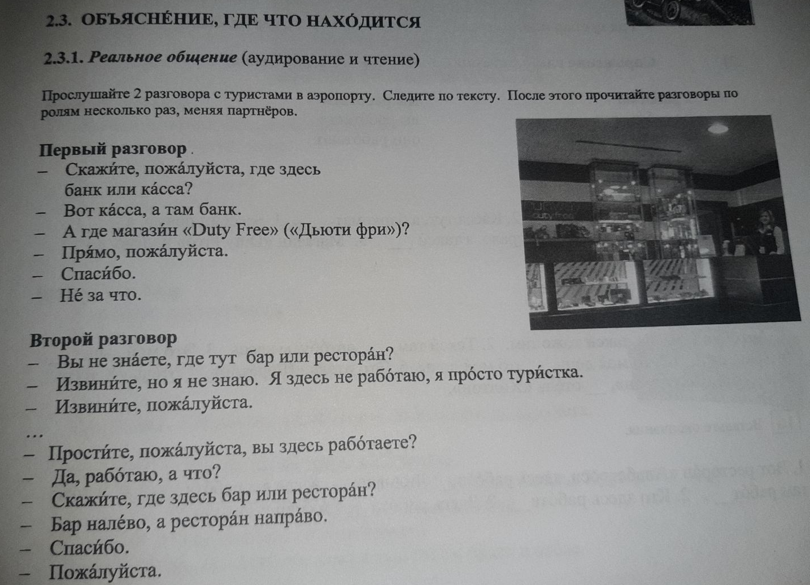

Лексика:

банк - банка
касса - благајна
там - тамо
магазин - продавница
прямо - право
спасибо - хвала
не за что – нема на чему
знать (я знаю, ты знаешь) - знати
но - али
работать (я работаю, ты работаешь) - радити
туристка - туристкиња
бар - бар
ресторан - ресторан
налево - лево
направо – десно

Где магазин Duty Free?
Где бар?
Где ресторан?

